ДЕПАРТАМЕНТ ОБРАЗОВАНИЯ И НАУКИ ГОРОДА МОСКВЫ ГОСУДАРСТВЕННОЕ БЮДЖЕТНОЕ ПРОФЕССИОНАЛЬНОЕ ОБРАЗОВАТЕЛЬНОЕ УЧРЕЖДЕНИЕ ГОРОДА МОСКВЫ **«Технологический колледж № 34»**

Работа к защите допущена

Заместитель директора

___________Н. Ю. Кузнецова

«15» июня 2024 г.

**ДИПЛОМНЫЙ ПРОЕКТ**

**Тема___________________________________________________________**

**Специальность_________________________________________________**

Код и наименование специальности

**Группа________________________________________________________**

Студент___________ _________________________

Подпись Фамилия, имя, отчество

**Руководитель____________ ________________________**

Подпись Фамилия, имя, отчество

Дипломный проект представлен « __» ________2024 г.

Москва 2024 г

ДЕПАРТАМЕНТ ОБРАЗОВАНИЯ И НАУКИ ГОРОДА МОСКВЫ ГОСУДАРСТВЕННОЕ БЮДЖЕТНОЕ ПРОФЕССИОНАЛЬНОЕ ОБРАЗОВАТЕЛЬНОЕ УЧРЕЖДЕНИЕ ГОРОДА МОСКВЫ

**«Технологический колледж № 34»**

**Утвержден** на заседании ПЦК

Защиты информации и

программирования протокол №

«____»____________ 2024 г.

**ИНДИВИДУАЛЬНОЕ ЗАДАНИЕ**

**на выполнение дипломного проекта**

Студента(ки) _

Фамилия, имя, отчество

по специальности _

код и наименование специальности

Тема дипломного проекта: __

Задание

Дата выдачи задания

Срок окончания работы

Руководитель дипломного проекта

подпись Фамилия, имя, отчество

**Содержание**

Введение 10

Глава 1. Теоретические основы VR и его применения в музейной деятельности 14

1.1 Характеристика предприятия и его деятельности 14

1.2. Понятие и принципы VR 15

1.3. Возможности и ограничения VR 16

1.4. Применение VR в музейной деятельности 17

Глава 2. Проектирование и разработка приложения виртуальной реальности 19

2.1. Конструирование дизайна приложения в концепции UX/UI 19

2.1. Этапы разработки 22

2.2. Инструменты и технологии 28

2.3 Анализ существующих разработок и выбор стратегии реализации приложения 37

2.4 Реализация информационной системы 39

2.5. Результат 42

Глава 3. Разработка концепции VR-приложения «Девятовские каменоломни» 42

3.1. Цели и задачи приложения 43

3.2. Содержание и функции приложения 43

3.3. Требования к оборудованию и программному обеспечению 44

3.4. Прототип приложения 44

3.5. Тестирование прототипа 44

3.6. Оценка эффективности приложения 45

3.7 Расчет трудоемкости работ 45

3.8 Расчет затрат на разработку автоматизированной системы 46

3.9 Расчет материальных затрат 46

3.10 Расчёт стоимости машинного времени 47

3.11 Расчёт общих затрат на разработку 49

3.12 Расчет страховых социальных отчислений 50

Заключение 51

СПИСОК ИСПОЛЬЗУЕМОЙ ЛИТЕРАТУРЫ 52

**О Т З Ы В**  
**на дипломный проект**

Выполненный по теме студентом группы

Фамилия, имя, отчество

По специальности 09.02.07 Информационные системы и программирование

код, наименование специальности

**1.Объем дипломного проекта:**

а) Общее количество страниц ___________________________________________

б) теоретическая часть _________________________________________________

в) практическая часть __________________________________________________

**2. Оценка содержания работы:**

Характерные особенности работы _______________________________________

Степень самостоятельности обучающегося при выполнении работы ________________

Продемонстрированные при подготовке работы ОК и ПК _________________________

Достоинства и недостатки работы _________________________________________

**3. Оценка оформления работы ____________________________________________**

**4.Соблюдение графика выполнения работы _________________________________**

Вывод: работа обучающегося может/не может быть допущена к защите.

Дипломный проект студента заслуживает оценку ____________________________

оценка по пятибалльной шкале

Руководитель __________________ ________________________________

Подпись Фамилия, имя, отчество

«___» ___________20__г

**Р Е Ц Е Н З И Я**

**на дипломный проект**

выполненный по теме

Студентом (кой) группы

фамилия, имя, отчество

по специальности _________________________________________________

код, наименование специальности

Характеристика структуры дипломного проекта, соответствие по объему и содержания, теме, выданному заданию:___________________________________

Оценка качества выполнения каждой части дипломного проекта (при наличии графической части, продукта (изделия) оценивается отдельно):

Использование при разработке дипломного проекта современных достижений технологии науки и техники

Практическая значимость дипломного проекта, возможность использования дипломного проекта или его отдельных частей в производстве или образовательном процессе): _______________________________________________________________

Достоинства дипломного проекта

Недостатки дипломного проекта

Дипломный проект студента(ки) заслуживает оценку

Оценка по пятибалльной шкале

Рецензент _____________________________________________________

Фамилия, имя, отчество; место работы, должность

«» 2024 г. //

подпись рецензента

С рецензией ознакомлен (а) «___» 2024 г.

Подпись студента (ки)

**График контроля выполнения дипломного проекта**

Тема дипломного

проекта

ФИО студента

|  |  |  |  |
| --- | --- | --- | --- |
| № п/п | Наименование этапа работы | Дата | Примечания |
| 1 | Выдача индивидуального задания по выполнению выпускных квалификационных работ/дипломных проектов | до 05.04.2024 г. |  |
| 2 | Выполнение выпускных квалификационных работ/дипломных проектов и предоставление на проверку руководителю | до 26.05.2024 г. |  |
| 3 | Проведение предзащиты выпускных квалификационных работ/дипломных проектов | с 27.05.2024 г. по 03.06.2024 г. |  |
| 4 | Написание отзыва руководителем на выпускную квалификационную работу/дипломного проекта | с 07.06.2024 г. по 10.06.2024 г. |  |
| 5 | Предоставление заместителю директора Н.Ю. Кузнецовой на подпись оформленных выпускных квалификационных работ /дипломных проектов с отзывом | 11.06.2024 г |  |
| 6 | Защита выпускных квалификационных работ/дипломных проектов | с 14.06.2024 г. по 27.06.2024 г. |  |

Руководитель

Подпись Ф.И.О

Студент

Подпись Ф.И.О

|  |  |  |  |  |  |  |  |  |  |  |  |
| --- | --- | --- | --- | --- | --- | --- | --- | --- | --- | --- | --- |
| *Формат* | *Зона* |  | *Обозначение* | | | | *Наименование* | | | 1 | *Примеч.* |
|  |  |  |  | | | |  | | |  |  |
|  |  |  |  | | | | ***Системное*** | | |  |  |
|  |  |  |  | | | | ***программное*** | | |  |  |
|  |  |  |  | | | |  | | | *1* |  |
|  |  |  |  | | | | *MS Windows 10 Hone* | | | *4* |  |
|  |  |  |  | | | |  | | |  |  |
|  |  |  |  | | | | ***Инструментальное*** | | |  |  |
|  |  |  |  | | | | ***программное обеспеч*** | | |  |  |
|  |  |  |  | | | |  | | | *1* |  |
|  |  |  |  | | | |  | | |  |  |
|  |  |  |  | | | |  | | |  |  |
|  |  |  |  | | | | ***Прикладное*** | | |  |  |
|  |  |  |  | | | | ***программное*** | | |  |  |
|  |  |  |  | | | | *MS Office 2016* | | | *4* |  |
|  |  |  |  | | | |  | | |  |  |
|  |  |  |  | | | | ***Программный проДукт*** | | |  |  |
|  |  |  |  | | | | *«Blender» «Steam VR»*  *«Unity»* | | | *1* |  |
|  |  |  |  | | | |  | | |  |  |
|  |  |  |  | | | |  | | |  |  |
|  |  |  |  | | | |  | | |  |  |
|  |  |  |  | | | |  | | |  |  |
|  |  |  |  | | | |  | | |  |  |
|  |  |  |  | | | |  | | |  |  |
|  |  |  |  | | | |  | | |  |  |
|  |  |  |  | | | |  | | |  |  |
|  |  |  |  | | | |  | | |  |  |
|  |  |  |  | | | |  | | |  |  |
|  |  |  |  | | | |  | | |  |  |
|  |  |  |  | | | |  | | |  |  |
|  |  |  | |  |  | ***КП.09.02.07.24.04-1ИСП.01.РПЗ*** | | | | | |
|  |  |  | |  |  |
| *Из*  *м* | *Лист* | *№ докум.* | | *Подп.* | *Дата* |
| *Разраб.* | |  | |  |  |  | | *Лит* | *Лист* | | *Листов* |
| *Пров.* | |  | |  |  |  | | *|у* 1 | *1* | | *2* |
|  | |  | |  |  | ***Спецификация*** | | *ГБПОУ ТК№ 34, гр. 04-1ИСП* | | | |
| *Н. контр* | |  | |  |  |
| *Утв* | |  | |  |  |

|  |  |  |  |  |  |  |  |  |  |  |  |
| --- | --- | --- | --- | --- | --- | --- | --- | --- | --- | --- | --- |
| *Форма* | *Зона* | 1 | *Обозначение* | | | | *Наименование* | | | 1 | *Примеч.* |
|  |  |  | *Сервер* | | | | *AMD Ryzan 5 (3600)* | | | *1* |  |
|  |  |  |  | | | | *b450* | | |  |  |
|  |  |  |  | | | | *DDR II4 GB PC2-6400 800* | | |  |  |
|  |  |  |  | | | | *HDD 150 GB Serial ATA 16* | | |  |  |
|  |  |  |  | | | | *NVIDIA RTX 3070* | | |  |  |
|  |  |  |  | | | | *DVD -RW/+RW* | | |  |  |
|  |  |  |  | | | | *ATX Middle Tower* | | |  |  |
|  |  |  |  | | | | *Клавиатура PS/2 A-4 Tech* | | |  |  |
|  |  |  |  | | | | *Манипулятор «мышь»* | | |  |  |
|  |  |  |  | | | |  | | |  |  |
|  |  |  |  | | | |  | | |  |  |
|  |  |  | *Рабочая станция* | | | | *AMD Socket AM3+* | | | *3* |  |
|  |  |  |  | | | | MSI MPG B550 | | |  |  |
|  |  |  |  | | | | *DDR 4 PC4-25600* | | |  |  |
|  |  |  |  | | | | *HDD PRESTIGIO Data Safe* | | |  |  |
|  |  |  |  | | | | *DVD -RW/+RW* | | |  |  |
|  |  |  |  | | | | *ATX4U4203, 350 WBlack* | | |  |  |
|  |  |  |  | | | | *Монитор 19”TFT* | | |  |  |
|  |  |  |  | | | |  | | |  |  |
|  |  |  |  | | | |  | | |  |  |
|  |  |  |  | | | |  | | |  |  |
|  |  |  |  | | | |  | | |  |  |
|  |  |  |  | | | |  | | |  |  |
|  |  |  |  | | | |  | | |  |  |
|  |  |  |  | | | |  | | |  |  |
|  |  |  |  | | | |  | | |  |  |
|  |  |  |  | | | |  | | |  |  |
|  |  |  | |  |  | ***КП.09.02.07.24.04-1ИСП.01.РПЗ*** | | | | | |
|  |  |  | |  |  |
| *Из*  *м* | *Лист* | *№ докум.* | | *Подп.* | *Дата* |
| *Разраб.* | |  | |  |  |  | | *Лит* | *Лист* | | *Листов* |
| *Пров.* | |  | |  |  |  | | *|у* 1 | *2* | | *2* |
|  | |  | |  |  | ***Спецификация*** | | *ГБПОУ ТК№ 34, гр. 04-1ИС* | | | |
| *Н. контр* | |  | |  |  |
| *Утв* | |  | |  |  |

# **Введение**

В современном мире технологии развиваются с невероятной скоростью, и виртуальная реальность (VR) является одним из самых перспективных направлений. VR — это технология, которая позволяет пользователю погрузиться в искусственно созданную среду и взаимодействовать с ней. Это достигается за счёт использования специальных устройств, таких как очки или шлемы виртуальной реальности.

VR имеет широкий спектр применения и может быть использован в различных областях, таких как образование, медицина, архитектура, туризм и многих других. В данной работе мы рассмотрим применение VR в музейной деятельности и разработаем VR-приложение «Девятовские каменоломни» для МУК «Музей Подолье».

МУК «Музей «Подолье» — это уникальный историко-культурный центр, расположенный в городе Подольске. Музей был создан для сохранения и популяризации культурного наследия региона, а также для привлечения внимания к истории и культуре Подольского края. В современном мире, где технологии развиваются с невероятной скоростью, музеи сталкиваются с необходимостью адаптации к новым реалиям и привлечения молодой аудитории. Одним из эффективных инструментов для этого становятся виртуальные реальности (VR), которые позволяют посетителям погрузиться в атмосферу прошлого и почувствовать себя частью истории. Девятовская каменоломня — это уникальный объект, который может стать основой для создания VR-экскурсии. Посетители смогут увидеть, как выглядела каменоломня в прошлом, узнать о её истории и значении для региона. VR-экскурсия по Девятовской каменоломне позволит посетителям: получить новые знания об истории и культуре региона; погрузиться в атмосферу прошлого; почувствовать себя частью истории. Это поможет привлечь внимание к музею и его деятельности, а также расширить аудиторию посетителей. Использование VR-технологий в музее может стать мощным инструментом для повышения интереса к культурному наследию и привлечения новой аудитории. Это особенно актуально в условиях современного мира, где люди всё больше времени проводят в интернете и социальных сетях. Создание VR-экскурсии по Девятовской каменоломне позволит музею выйти на новый уровень взаимодействия с посетителями. Это будет способствовать повышению узнаваемости музея, увеличению количества посетителей и, как следствие, популяризации культурного наследия региона.

Актуальность темы

Музеи играют важную роль в сохранении культурного наследия и просвещении общества. Однако традиционные методы экспонирования не всегда позволяют полностью передать атмосферу и особенности исторических событий. VR может стать эффективным инструментом для решения этой проблемы.

VR-приложения позволяют посетителям музеев погрузиться в атмосферу прошлого и почувствовать себя участниками исторических событий. Это может повысить интерес к истории и культуре, а также способствовать сохранению исторического наследия.

Цель и задачи работы

Целью данной работы является проектирование и разработка VR-приложения «Девятовские каменоломни» для МУК «Музей Подолье». Для достижения этой цели необходимо решить следующие задачи:

Изучить теоретические основы VR и его применения в музейной деятельности.

Проанализировать существующие VR-приложения для музеев.

Разработать концепцию VR-приложения «Девятовские каменоломни».

Создать прототип VR-приложения.

Оценить эффективность разработанного VR-приложения.

Объект исследования: виртуальная реальность как технология и её применение в музейной деятельности.

Предмет исследования: процесс проектирования и разработки VR-приложения «Девятовские каменоломни» для МУК «Музей Подолье».

**Структура дипломного проекта**

1 Титульный лист

2 Задание на проектирование

3 Содержание

4 Работа состоит из введения, трёх глав, заключения и списка использованных источников. В первой главе рассматриваются теоретические основы VR и его применения в музейной деятельности. Во второй главе анализируются существующие VR-приложения для музеев. В третьей главе разрабатывается концепция VR-приложения «Девятовские каменоломни», создаётся его прототип и оценивается эффективность.

5 Глава 1. Теоретические основы VR и его применения в музейной деятельности

В этой главе мы рассмотрим основные понятия и принципы VR, а также его возможности и ограничения. Мы также обсудим, как VR может быть использован в музейной деятельности и какие преимущества он может предоставить посетителям музеев.

6 Глава 2. Проектирование и разработка приложения виртуальной реальности

В этой главе мы рассмотрим процесс проектирования и разработки приложения виртуальной реальности. Мы обсудим основные этапы этого процесса, а также инструменты и технологии, которые можно использовать

7 Глава 3. Разработка концепции VR-приложения «Девятовские каменоломни»

В этой главе мы разработаем концепцию VR-приложения «Девятовские каменоломни». Мы определим цели и задачи приложения, его содержание и функции, а также требования к оборудованию и программному обеспечению.

Мы создадим прототип приложения и проведём его тестирование. Мы оценим эффективность приложения и его влияние на посетителей музея.

8 Заключение

В заключении мы подведём итоги работы и сделаем выводы. Мы также предложим рекомендации по дальнейшему развитию VR-приложений для музеев.

9 Список использованных источников

10 Приложения – спецификации, ведомости, скрипты, таблицы, рисунки, отзыв, рецензия, график контроля выполнения ДП

# **Глава 1. Теоретические основы VR и его применения в музейной деятельности**

В этой главе мы рассмотрим основные понятия и принципы VR, а также его возможности и ограничения. Мы также обсудим, как VR может быть использован в музейной деятельности и какие преимущества он может предоставить посетителям музеев.

# **1.1 Характеристика предприятия и его деятельности**

УК «Музей «Подолье» — это историко-мемориальный музей-заповедник, расположенный в городе Подольске, Московская область. Основан 7 ноября 1937 года как Дом-музей В. И. Ленина, а статус музея-заповедника получил в 1991 году. Экспозиция музея дает представление об истории и культуре Подольска XIX–XX веков, включая археологические находки. Территория музея включает историческую застройку Подольска и ценные памятники археологии в окрестностях. Музей активно работает над сохранением уникальной городской среды и превращением в место диалога культур. Фонды музея насчитывают более 47 тысяч единиц хранения, включая 11 различных тематических коллекций. Музей доступен для посетителей с ограниченными возможностями, предлагая адаптированные условия для инвалидов-колясочников, людей с нарушениями зрения и слуха. Деятельность музея включает не только сохранение культурного наследия, но и образовательные программы, выставки, лекции и другие мероприятия, направленные на популяризацию истории и культуры.

Технологии виртуальной реальности (VR) могут значительно улучшить опыт посетителей МУК “Музей Подолье”, предоставляя им возможность глубже погрузиться в историю и культуру города Подольск. Вот несколько способов, как VR может помочь музею:

Интерактивные экскурсии: Создание VR-туров по музею и его окрестностям позволит посетителям исследовать исторические места, не выходя из дома. Это особенно полезно для людей с ограниченными возможностями, которые не могут посетить музей лично.

Виртуальные выставки: Организация виртуальных выставок, посвященных различным аспектам истории и культуры Подольска, позволит привлечь больше посетителей и расширить аудиторию музея.

Образовательные программы: Разработка VR-программ для образовательных целей поможет учащимся лучше понять историю и культуру города, сделав процесс обучения более интересным и увлекательным.

Сохранение культурного наследия: Использование VR для создания цифровых копий экспонатов и исторических мест поможет сохранить культурное наследие для будущих поколений.

Популяризация музея: Применение VR для создания рекламных материалов и презентаций музея может привлечь больше внимания к его деятельности и способствовать увеличению посещаемости.

Внедрение технологий VR в деятельность МУК “Музей Подолье” позволит сделать музей более доступным и привлекательным для широкой аудитории, а также будет способствовать сохранению и популяризации культурного наследия города Подольск.

# **1.2. Понятие и принципы VR**

Виртуальная реальность (VR) — это технология, которая позволяет пользователю погрузиться в искусственно созданную среду и взаимодействовать с ней. Это достигается за счёт использования специальных устройств, таких как очки или шлемы виртуальной реальности.

Основные принципы VR включают в себя:

Иммерсивность — способность VR погрузить пользователя в виртуальную среду.

Интерактивность — возможность пользователя взаимодействовать с виртуальной средой.

Реалистичность — способность VR создавать реалистичные изображения и звуки.

# **1.3. Возможности и ограничения VR**

VR обладает рядом возможностей, которые делают его привлекательным для использования в музейной деятельности. К ним относятся:

Погружение в атмосферу — VR позволяет посетителям музеев погрузиться в атмосферу прошлого и почувствовать себя участниками исторических событий.

Интерактивность — VR позволяет посетителям музеев взаимодействовать с экспонатами и получать информацию о них.

Доступность — VR может сделать музейные экспонаты доступными для людей с ограниченными возможностями.

Однако VR также имеет некоторые ограничения, которые необходимо учитывать при его использовании в музейной деятельности. К ним относятся:

Стоимость оборудования — оборудование для VR может быть дорогостоящим.

Технические требования — для работы VR требуется мощное оборудование.

Психологические аспекты — VR может вызывать у некоторых людей головокружение и тошноту.

# **1.4. Применение VR в музейной деятельности**

Технологии виртуальной реальности (VR) могут значительно улучшить опыт посетителей МУК “Музей Подолье”, предоставляя им возможность глубже погрузиться в историю и культуру города Подольск.

Вот несколько способов, как VR может помочь музею:

Интерактивные экскурсии:

Создание VR-туров по музею и его окрестностям позволит посетителям исследовать исторические места, не выходя из дома. Это особенно полезно для людей с ограниченными возможностями, которые не могут посетить музей лично.

Виртуальные выставки:

Организация виртуальных выставок, посвященных различным аспектам истории и культуры Подольска, позволит привлечь больше посетителей и расширить аудиторию музея.

Образовательные программы:

Разработка VR-программ для образовательных целей поможет учащимся лучше понять историю и культуру города, сделав процесс обучения более интересным и увлекательным.

Сохранение культурного наследия:

Использование VR для создания цифровых копий экспонатов и исторических мест поможет сохранить культурное наследие для будущих поколений.

Популяризация музея:

Применение VR для создания рекламных материалов и презентаций музея может привлечь больше внимания к его деятельности и способствовать увеличению посещаемости.

Внедрение технологий VR в деятельность МУК “Музей Подолье” позволит сделать музей более доступным и привлекательным для широкой аудитории, а также будет способствовать сохранению и популяризации культурного наследия города Подольск.

Также VR может быть использован в музейной деятельности для решения различных задач. К ним относятся:

Экспонирование — VR может использоваться для экспонирования музейных коллекций.

Образование — VR может использоваться для обучения посетителей музеев.

Просвещение — VR может использоваться для просвещения посетителей музеев.

Развлечения — VR может использоваться для развлечения посетителей музеев.

Применение VR в музейной деятельности может иметь ряд преимуществ. К ним относятся:

Повышение интереса к истории и культуре — VR может сделать музейные экспонаты более привлекательными для посетителей.

Сохранение исторического наследия — VR может помочь сохранить исторические памятники и артефакты.

Доступ к труднодоступным объектам — VR может предоставить доступ к объектам, которые находятся в труднодоступных местах.

Таким образом, VR является перспективной технологией, которая может быть использована в музейной деятельности для решения различных задач.

# **Глава 2. Проектирование и разработка приложения виртуальной реальности**

В этой главе мы рассмотрим процесс проектирования и разработки VR-приложения «Девятовские каменоломни» для МУК «Музей Подолье». Мы опишем этапы разработки, используемые инструменты и технологии, а также полученный результат.

# **2.1. Конструирование дизайна приложения в концепции UX/UI**

Конструирование дизайна приложения в концепции UX/UI (User Experience / User Interface) - это процесс создания удобного и понятного интерфейса, который обеспечивает положительный опыт использования приложения пользователями. Этот процесс включает несколько ключевых этапов:

Понимание потребностей пользователей:

На этом этапе необходимо провести исследование целевой аудитории, чтобы понять их потребности, предпочтения и ожидания от приложения. Это поможет определить основные функции и возможности приложения, а также его общий дизайн.

Разработка персон пользователей: Персоны пользователей - это вымышленные персонажи, которые представляют различные типы пользователей приложения. Каждая персона имеет свои уникальные характеристики, интересы и цели использования приложения. Разработка персон помогает лучше понять, как разные пользователи будут взаимодействовать с приложением.

Создание пользовательских историй:

Пользовательские истории описывают конкретные сценарии использования приложения, которые могут включать в себя действия пользователя, его мысли и чувства. Они помогают визуализировать, как пользователи будут использовать приложение, и какие проблемы они могут при этом испытывать.

Тестирование удобства использования:

После разработки прототипа приложения проводится тестирование с реальными пользователями, чтобы получить обратную связь о том, насколько удобно и понятно приложение в использовании. Тестирование может включать в себя юзабилити-тесты, интервью с пользователями и анализ данных о поведении пользователей в приложении.

Внесение изменений на основе обратной связи:

После получения обратной связи от пользователей вносятся изменения в дизайн приложения, чтобы улучшить его удобство использования и соответствие потребностям пользователей.

Применение принципов UX/UI:

При конструировании дизайна приложения важно следовать основным принципам UX/UI, таким как ясность, последовательность, обратная связь, гибкость, эффективность и эстетическая привлекательность. Эти принципы помогают создать интерфейс, который будет не только удобным, но и приятным для пользователей.

Доступность:

Важно учитывать потребности пользователей с ограниченными возможностями, обеспечивая им равный доступ к функционалу приложения. Это включает в себя адаптацию интерфейса под различные устройства и способы ввода информации, а также поддержку специальных возможностей, таких как увеличение текста или озвучивание контента.

Следование последним тенденциям: В мире UX/UI дизайна постоянно появляются новые тенденции и технологии. Важно следить за ними, чтобы создавать современные и актуальные приложения. Например, сейчас популярны такие тенденции, как тёмный режим, персонализация пользовательского опыта, mobile-first дизайн, голосовое взаимодействие и использование трёхмерных элементов.

Конструирование дизайна приложения в концепции UX/UI требует комплексного подхода и постоянного внимания к деталям. Это позволяет создавать продукты, которые удовлетворяют потребности пользователей и обеспечивают им положительный опыт использования.

Конструирование дизайна приложения в концепции UX/UI для виртуальной реальности (VR) начинается с глубокого понимания потребностей и ожиданий пользователей. Этот этап включает разработку персон пользователей, которые представляют собой вымышленные образы идеальных пользователей, и пользовательских историй, описывающих сценарии взаимодействия пользователей с приложением в VR.

Далее следует этап тестирования удобства использования, где реальные пользователи тестируют прототип приложения, предоставляя обратную связь о его удобстве и эффективности в VR. Это позволяет внести необходимые изменения в дизайн, чтобы обеспечить наилучший пользовательский опыт в виртуальной реальности.

Основные принципы проектирования UX/UI для VR включают ясность, последовательность, обратную связь, гибкость, эффективность и эстетическую привлекательность. Эти принципы помогают создать дизайн, который будет не только удобен в использовании, но и приятен визуально в виртуальной реальности.

Доступность и инклюзивность также играют важную роль в проектировании UX/UI для VR.

Для проекта была взята текстура камня на рисунке 1 приведен пример.



Рисунок 1 – Текстура

По запросу заказчика была взята текстура камня на рисунке 1 приведен пример.

# **2.1. Этапы разработки**

Разработка VR-приложения включает в себя несколько этапов:

Анализ требований. На этом этапе мы определили цели и задачи приложения, его содержание и функции.

Проектирование. На этом этапе мы разработали архитектуру приложения, определили его структуру и интерфейсы.

Разработка. На этом этапе мы создали код приложения, используя выбранные инструменты и технологии.

Тестирование. На этом этапе мы проверили работоспособность приложения, его соответствие требованиям и отсутствие ошибок.

Документирование. На этом этапе мы подготовили документацию по приложению, включая руководство пользователя и технические спецификации.

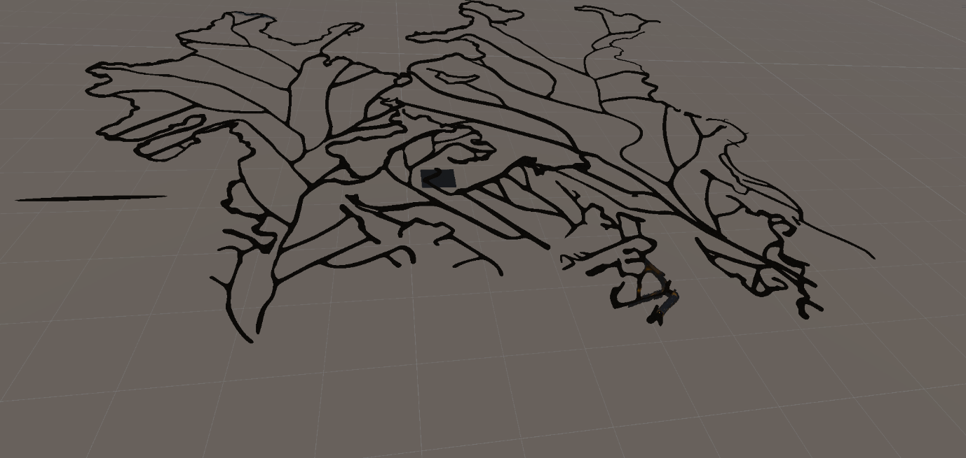

Рисунок 2 – Полная каменоломня

По запросу заказчика была изготовлена полная модель каменоломни на рисунке 2 приведен пример.

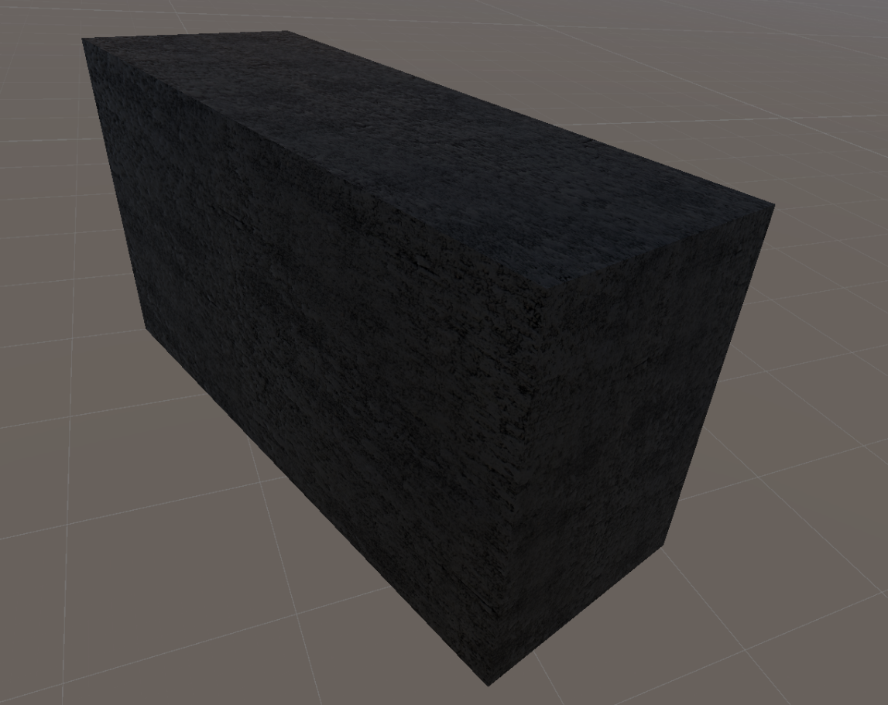

Рисунок 3 – Камень

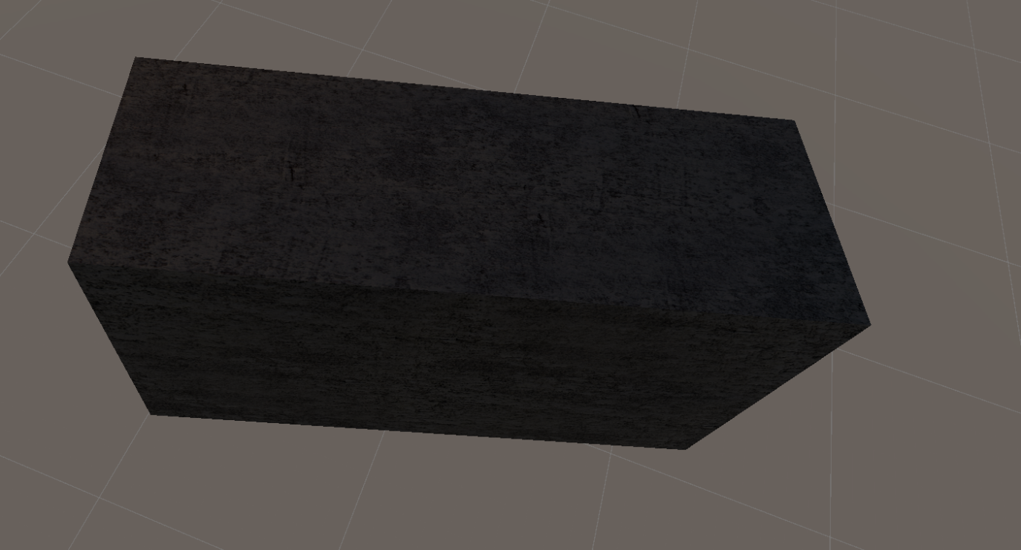

Рисунок 4– Камень

По запросу заказчика была изготовлена модель камня на рисунке 3-4 приведен пример.

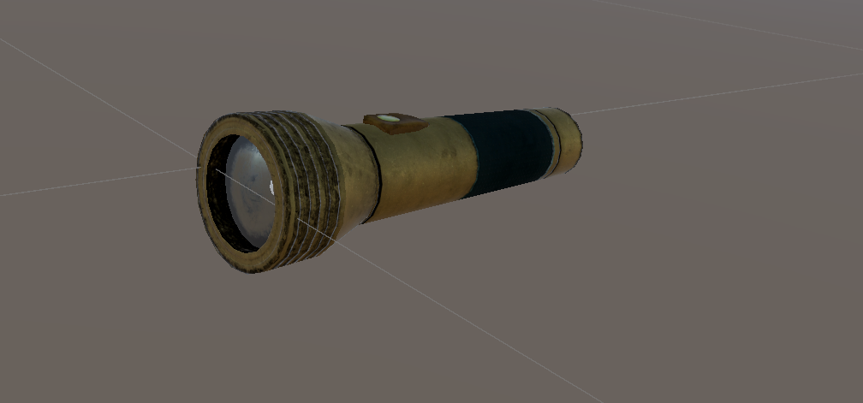

Рисунок 5– Фонарь жёлтый

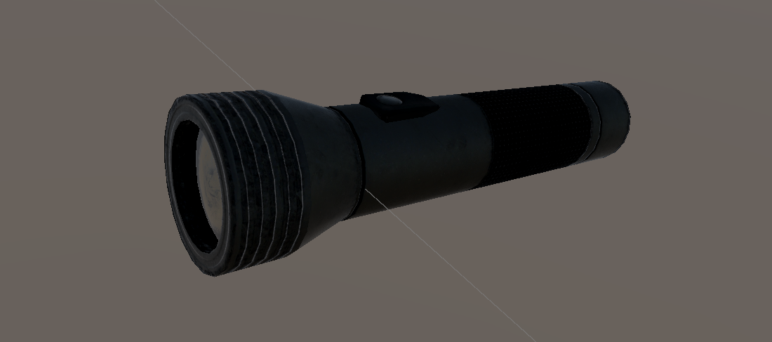

Рисунок 6– Фонарь чёрный

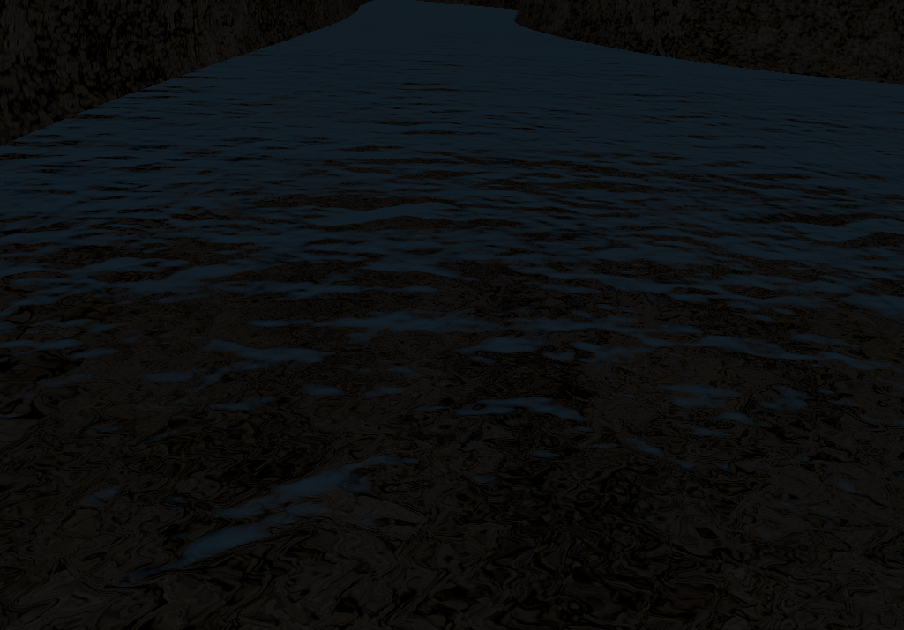

Рисунок 7– Вода

По запросу заказчика была изготовлена вода на рисунке 7 приведен пример.

# **2.2. Инструменты и технологии**

Для разработки VR-приложения мы использовали следующие инструменты и технологии:

Unity — игровой движок, который мы использовали для создания игрового процесса и взаимодействия с объектами.

Unity - это кроссплатформенный игровой движок и среда разработки, позволяющая создавать игры для различных платформ, включая ПК, мобильные устройства, игровые консоли и интернет-платформы. Он предлагает инструменты для создания объектов, их перемещения, работы с графикой, текстурами и звуком, что делает возможным создание полноценной игры даже в одиночку.

Основные возможности Unity: Кроссплатформенность: Позволяет создавать игры, которые могут работать на множестве устройств без необходимости переписывать код. Инструменты для создания объектов: Включает в себя инструменты для создания и редактирования игровых объектов, таких как персонажи, уровни и окружение. Работа с графикой и текстурами: Предоставляет инструменты для создания и редактирования графических элементов, включая текстуры, модели и анимацию. Звуковое сопровождение: Позволяет добавлять звуковые эффекты и музыку в игру. Интеграция с другими сервисами: Поддерживает интеграцию с сервисами аналитики, социальными сетями и другими платформами. Сообщество и поддержка: Имеет большое и активное сообщество разработчиков, которые делятся опытом и помогают друг другу.

Процесс создания игры на Unity: Определение идеи и концепции игры: Понимание, какую игру вы хотите создать, какие механики и функции она будет иметь.

Изучение основ Unity: Прежде чем начать создавать игру, необходимо изучить основы Unity, чтобы понимать, как работает этот движок.

Создание прототипа: Создание простого прототипа игры для проверки работоспособности идеи.

Разработка дизайн-документа: Создание документа, описывающего все аспекты игры, включая механику, графику, звук.

Создание игрового мира: Использование инструментов Unity для создания игрового мира.

Добавление персонажей и объектов: Добавление в игру персонажей и объектов, которые будут взаимодействовать с игроком.

Реализация механики игры: Реализация основных механик игры, таких как управление персонажем, взаимодействие с объектами.

Добавление графики и звука: Добавление в игру графики и звука для улучшения восприятия.

Тестирование игры: Проверка работоспособности всех аспектов игры.

Доработка игры: Внесение необходимых изменений на основе результатов тестирования.

Unity является мощным инструментом для создания игр, который подходит как начинающим разработчикам, так и опытным профессионалам.

SteamVR — платформа виртуальной реальности от Valve, которую мы использовали для интеграции с гарнитурами виртуальной реальности.

SteamVR — это среда выполнения, встроенная в клиент Steam, предназначенная для обеспечения работы приложений виртуальной реальности. Она устанавливается автоматически, когда Steam обнаруживает подключение гарнитуры виртуальной реальности к компьютеру пользователя, но также может быть установлена вручную. SteamVR предоставляет пользователям возможность настраивать различные аспекты виртуальной реальности, включая:

Настройка пространства: Обозначение игровой зоны, что важно для корректной работы VR-приложений.

Статус устройства и управление: Обновление прошивки, привязка новых устройств, настройка звука в игре, режим отражения и пользовательские настройки, такие как сглаживание движений.

Системные отчеты: Полезны для устранения неполадок с устройствами и поддержки пользователей. Создаются через Настройки -> Общие в SteamVR.

Покупки внутри приложения: Поддерживаются через тот же API микротранзакций, что и в других приложениях Steam.

SteamVR Home: Отправная точка для пользователей в SteamVR, где они могут запускать приложения, общаться с друзьями, изучать игровые миры и многое другое.

Коллекционные предметы: 3D-предметы, выдаваемые игрокам за владение VR-играми и время, проведенное за их игрой. Разработчики могут создавать уникальные предметы для украшения игровых миров SteamVR Home.

Приложения оверлея: Позволяют создавать приложения, которые взаимодействуют с оверлеем SteamVR, добавляя новые функции и возможности.

SteamVR распространяется вместе со Steam и обновляется через него. Это обеспечивает совместимость и актуальность среды выполнения для всех пользователей.

C# — это современный объектно-ориентированный язык программирования, разработанный компанией Microsoft. Он используется для создания широкого спектра приложений, включая веб-приложения, игры, мобильные приложения и корпоративные системы.

C# является частью платформы .NET и тесно интегрирован с библиотеками и инструментами этой платформы. Это обеспечивает разработчикам доступ к обширному набору готовых компонентов и инструментов для создания сложных приложений.

Основные особенности языка C#:

Объектно-ориентированное программирование: C# поддерживает основные концепции ООП, такие как классы, объекты, наследование, полиморфизм и инкапсуляция.

Статическая типизация: переменные и методы должны быть объявлены с указанием типа данных, которые они содержат или обрабатывают.

Сборщик мусора: автоматическое управление памятью, что освобождает разработчика от необходимости вручную освобождать память.

Поддержка функционального программирования: C# включает поддержку лямбда-выражений, анонимных методов и делегатов, что позволяет писать более лаконичный и выразительный код.

Безопасность: C# предоставляет механизмы для обеспечения безопасности кода, такие как проверка границ массивов, обработка исключений и защита от несанкционированного доступа к данным.

Интеграция с платформой .NET: C# разработан специально для работы с библиотеками и инструментами платформы .NET, что упрощает разработку и обеспечивает доступ к широкому спектру готовых компонентов.

C# широко используется для создания различных типов приложений, включая веб-приложения с использованием ASP.NET, игры с использованием Unity, мобильные приложения с Xamarin и корпоративные системы с использованием Windows Presentation Foundation (WPF) и Windows Communication Foundation (WCF).

C# также поддерживает параллельное программирование с использованием задач (Tasks), асинхронное выполнение кода и работу с потоками. Это позволяет разработчикам создавать эффективные и масштабируемые приложения.

Кроме того, C# имеет богатую экосистему инструментов и фреймворков, которые помогают разработчикам в создании приложений. Среди них можно выделить Visual Studio — интегрированную среду разработки от Microsoft, которая предоставляет широкий спектр возможностей для разработки на C#.

C# продолжает развиваться и совершенствоваться, добавляя новые функции и улучшения. Это делает его мощным и гибким инструментом для создания современных приложений.

C# в Unity — это мощный инструмент для разработки игр, который сочетает в себе преимущества объектно-ориентированного языка программирования C# и возможности игрового движка Unity. Скрипты в Unity пишутся на C#, что обеспечивает высокую производительность, безопасность и удобство разработки.Основные преимущества использования C# в Unity:Объектно-ориентированный подход: C# поддерживает основные концепции ООП, такие как классы, объекты, наследование, полиморфизм и инкапсуляция. Это позволяет разработчикам создавать модульные и расширяемые игровые проекты.Статическая типизация: C# требует явного указания типов переменных и методов, что помогает избежать ошибок и повышает читаемость кода.Сборщик мусора: C# автоматически управляет памятью, освобождая разработчиков от необходимости ручного управления памятью.Поддержка функционального программирования: C# включает поддержку лямбда-выражений, анонимных методов и делегатов, что позволяет писать более лаконичный и выразительный код.Безопасность: C# предоставляет механизмы для обеспечения безопасности кода, такие как проверка границ массивов, обработка исключений и защита от несанкционированного доступа к данным.Интеграция с платформой.NET: C# разработан специально для работы с библиотеками и инструментами платформы.NET, что упрощает разработку и обеспечивает доступ к широкому спектру готовых компонентов.В Unity C# используется для создания игровых объектов, управления их поведением, обработки событий и взаимодействия с игровым окружением. C# позволяет разработчикам создавать сложные игровые механики, такие как искусственный интеллект, физика, графика и звук.Для работы с C# в Unity разработчики используют интегрированную среду разработки Unity Editor, которая предоставляет инструменты для написания, тестирования и отладки скриптов. Unity Editor также позволяет просматривать и редактировать игровые объекты в режиме реального времени, что упрощает процесс разработки.Скрипты в Unity могут быть написаны на C# для выполнения различных задач, таких как:

Создание и управление игровыми объектами.

Обработка ввода от игрока.

Реализация искусственного интеллекта.

Управление физикой объектов.

Работа с графикой и звуком.

Взаимодействие с базами данных и многое другое.

Unity предоставляет разработчикам богатый набор инструментов и библиотек, которые можно использовать в своих проектах. Это позволяет создавать игры различной сложности и тематики.

C# является популярным выбором для разработки игр в Unity благодаря своей мощности, гибкости и удобству использования. Он позволяет разработчикам быстро создавать прототипы игр, а также разрабатывать сложные и масштабные проекты.

Blender – это бесплатный и открытый программный инструмент для 3D-моделирования, анимации, визуализации, создания игр и обработки видео.

Он разработан с целью быть доступным для всех, независимо от опыта или бюджета, и предлагает широкий спектр функций для создания профессиональных проектов.

Основные возможности Blender:

Моделирование: Blender позволяет создавать сложные 3D-модели с использованием полигонального моделирования, скульптурного моделирования, моделирования с кривыми и метасферами.

Текстурирование: программа поддерживает различные методы текстурирования, включая UV-развертку, процедурные текстуры и материалы PBR.

Риггинг и анимация: Blender предоставляет инструменты для создания скелетов и анимации персонажей, включая инверсную кинематику, скелетную анимацию и анимацию по ключевым кадрам.

Освещение и рендеринг: встроенный рендерер Cycles позволяет создавать фотореалистичные изображения и видео, используя физически корректный рендеринг.

Симуляция физики: Blender поддерживает симуляцию мягких тел, твердых тел и частиц, что позволяет создавать динамические сцены.

Система частиц: программа предлагает мощные инструменты для создания и управления системами частиц, включая волосы и шерсть.

Создание игр: Blender Game Engine (BGE) позволяет создавать интерактивные игры, включая определение коллизий, движок динамики и программируемую логику.

Узлы: уникальная система узлов Blender позволяет создавать сложные эффекты и материалы, объединяя различные узлы в единую цепочку.

Скриптинг и программирование: Blender поддерживает программирование на Python, что позволяет автоматизировать задачи и создавать собственные инструменты.

Интерфейс пользователя: Blender имеет интуитивно понятный интерфейс, который можно настроить под свои нужды.

Преимущества Blender:

Бесплатность и открытость: Blender доступен для свободного скачивания и использования, а исходный код открыт для всех желающих.

Универсальность: программа подходит для создания широкого спектра проектов, от простых моделей до сложных анимаций и игр.

Большое сообщество: Blender имеет активное сообщество пользователей и разработчиков, которые создают множество бесплатных ресурсов и инструментов.

Blender продолжает развиваться и совершенствоваться, предлагая новые функции и улучшения. Это делает его отличным выбором для начинающих и опытных пользователей, желающих создавать качественные 3D-проекты.

Microsofft Visual Studio — интегрированная среда разработки, которую мы использовали для написания, отладки и тестирования кода.

Microsoft Visual Studio — это мощная интегрированная среда разработки (IDE), предоставляющая разработчикам широкий спектр возможностей для создания разнообразных приложений. Она поддерживает множество языков программирования, включая C#, C++, JavaScript, Python и другие, и может использоваться для разработки приложений для Windows, Android, iOS, веб-приложений и облачных сервисов.

Основные возможности Visual Studio:

Редактирование и отладка кода: Visual Studio предоставляет мощные инструменты для редактирования кода, включая подсветку синтаксиса, автодополнение, рефакторинг и отладку.

Управление проектами: среда позволяет управлять проектами, включая создание, редактирование и удаление файлов, настройку зависимостей и управление версиями с помощью системы контроля версий Git.

Интеграция с системами управления версиями: Visual Studio поддерживает работу с системами контроля версий, такими как Git, SVN и Team Foundation Version Control (TFVC).

Поддержка разработки с использованием искусственного интеллекта: Visual Studio включает поддержку искусственного интеллекта, например GitHub Copilot, который помогает разработчикам писать код быстрее и эффективнее.

Тестирование и анализ кода: среда предоставляет инструменты для тестирования кода, анализа покрытия кода и поиска ошибок.

Развертывание приложений: Visual Studio позволяет легко развертывать приложения на различных платформах, включая Windows, Linux, macOS, Android и iOS.

Персонализация и настройка: пользователи могут настраивать внешний вид и поведение среды, а также создавать свои собственные расширения и плагины.

Процесс разработки в Visual Studio:

Создание нового проекта или открытие существующего: пользователь выбирает тип проекта, который хочет создать, или открывает существующий проект.

Редактирование кода: разработчик пишет код, используя инструменты редактирования Visual Studio.

Отладка кода: после написания кода разработчик может запустить отладчик для поиска и исправления ошибок.

Тестирование кода: перед выпуском приложения разработчик может провести тестирование, используя встроенные инструменты тестирования Visual Studio.

Сборка и развертывание приложения: после успешного тестирования разработчик может собрать приложение и развернуть его на целевой платформе.

Visual Studio постоянно развивается и обновляется, предлагая разработчикам новые функции и улучшения. Это делает ее одним из наиболее популярных инструментов для разработки программного обеспечения.

# **2.3 Анализ существующих разработок и выбор стратегии реализации приложения**

SteamVR — это среда выполнения в составе клиента Steam, обеспечивающая работу приложений виртуальной реальности. SteamVR устанавливается автоматически, когда Steam обнаруживает гарнитуру, подключённую к компьютеру пользователя. SteamVR также можно установить вручную.

Список возможностей:

SteamVR позволяет пользователям управлять несколькими настройками виртуальной реальности, включая:

− Настройку пространства: обозначение игровой зоны;

− Статус устройства и управление: обновление прошивки, привязку новых устройств, настройки звука в игре, режим отражения и такие пользовательские настройки, как сглаживание движений.

Системный отчёт:

− Системные отчёты полезны при устранении неполадок с устройствами, а также могут пригодиться для поддержки пользователей. Системный отчёт можно создать в SteamVR, перейдя в Настройки -> Общие, нажав на кнопку «Создать системный отчёт», затем «Сохранить в файл».

Покупки внутри приложения:

− SteamVR поддерживает покупки внутри приложения, используя тот же API микротранзакций, используемый другими приложениями Steam. См. раздел документации Микротранзакции (внутриигровые покупки) для дополнительной информации.

SteamVR Home:

− SteamVR Home — это отправная точка для пользователей в SteamVR. Игроки могут запускать приложения, общаться с друзьями, изучать различные игровые миры в закрытых или открытых лобби, выполнять задания, создавать и изменять аватары и окружающую обстановку, а также просматривать страницы сообщества и игры в магазине Steam.

Коллекционные предметы из SteamVR:

− Коллекционные предметы из SteamVR — это 3D-предметы, выдаваемые игрокам на основе их владения VR-играми и времени, проведённого за их игрой. Разработчики могут создавать оригинальные предметы, которые будут выдаваться игрокам для украшения игровых миров SteamVR Home.

В настоящее время Valve необходимо вручную импортировать коллекционные предметы из SteamVR.

Информация о коллекционных предметах SteamVR.

SteamVR в рамках организации.

SteamVR распространяется вместе со Steam и обновляется через него. Иногда желательно, чтобы SteamVR запускался без Steam, например, если, согласно правилам компании, запрещена установка клиента Steam.

Steam VR содержит комплект игровых приложений, это полноценные VR-игры, в том числе спортивные тренажеры. Но все они — полноценные сборки, которые невозможно запустить как проект игрового движка. Это не позволяет менять свойства локации с целью полноценного тестирования настроек VR-оборудования.

Для полноценного тестирования требуется проект в игровом движке с возможностью создавать кроссплатформенные приложения и запускать приложение в режиме проекта.

# **2.4 Реализация информационной системы**

При запуске приложения пользователь появляется в стартовой локации, в которой реализованы такие возможности подойти к предметам, взять фонарь который в дальнейшем можно будет использовать для освещения, также можно бросить фонарик и увидеть как работает физика в приложение

На рисунках 8–12 представлены примеры скриптов взаимодействия, а также стартовая комната

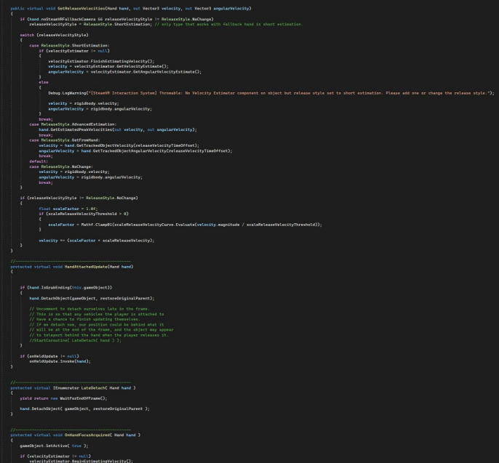

Рисунок 8 – Скрипт взаимодействия c объектами

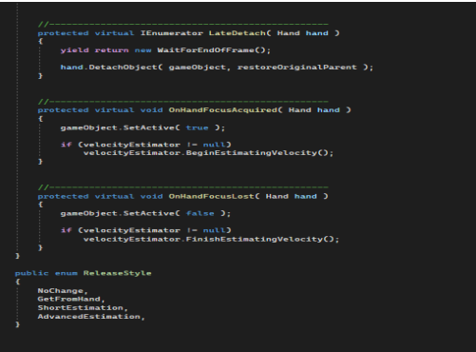

Рисунок 9 – Скрипт взаимодействия с фонарём

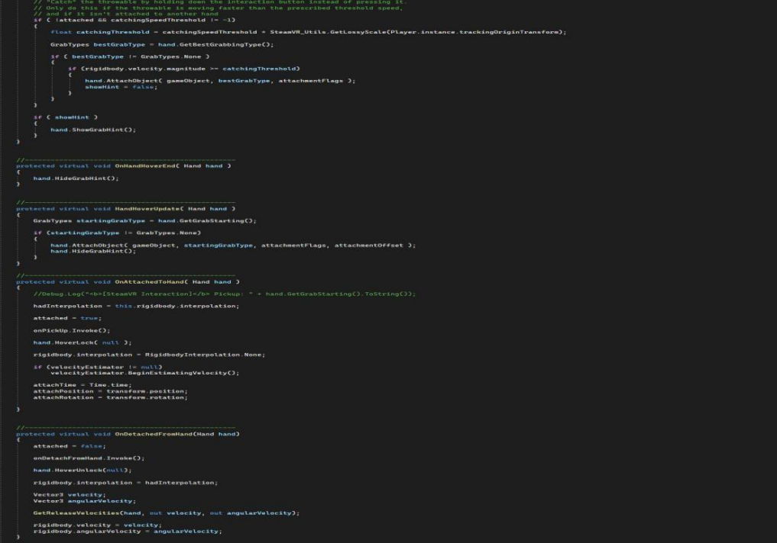

Рисунок 9 – Скрипт перемещения

Рисунок 10 - Стартовая локация

# **2.5. Результат**

В результате разработки мы получили VR-приложение «Девятовские каменоломни», которое позволяет посетителям МУК «Музей Подолье» погрузиться в атмосферу прошлого и почувствовать себя участниками исторических событий. Приложение содержит следующие функции:

Погружение в атмосферу. Посетители могут погрузиться в атмосферу прошлого и почувствовать себя участниками исторических событий.

Интерактивность. Посетители могут взаимодействовать с вспомогательными предметами.

Доступность. Приложение доступно для людей с ограниченными возможностями.

Приложение было протестировано на различных устройствах виртуальной реальности и показало хорошую работоспособность и удобство использования

# **Глава 3. Разработка концепции VR-приложения «Девятовские каменоломни»**

В этой главе мы хотим представить концепцию VR-приложения, посвящённого Девятовским каменоломням. Мы определим цели и задачи, содержание и функции приложения, а также требования к оборудованию и программному обеспечению, которые необходимы для его создания.

# **3.1. Цели и задачи приложения**

Цели приложения:

* Познакомить посетителей МУК «Музей Подолье» с историей и значимостью Девятовских каменоломен.

* Дать возможность посетителям почувствовать себя участниками исторических событий.

* Повысить интерес посетителей к истории и культуре.

Задачи приложения:

* Создать виртуальный тур по Девятовским каменоломням.

* Включить в тур интерактивные элементы, позволяющие посетителям взаимодействовать с экспонатами и получать информацию о них.

* Обеспечить доступность приложения для людей с ограниченными возможностями.

# **3.2. Содержание и функции приложения**

Содержание приложения:

* Виртуальный тур по Девятовским каменоломням.

* Интерактивные элементы, позволяющие посетителям взаимодействовать с экспонатами и получать информацию о них.

* Информация о Девятовских каменоломнях, их истории и значимости.

Функции приложения:

* Навигация по туру.

* Интерактивные элементы, позволяющие посетителям взаимодействовать с экспонатами и получать информацию о них.

* Информация о Девятовских каменоломнях, их истории и значимости.

* Возможность сохранения прогресса тура.

* Возможность поделиться результатами тура с друзьями.

# **3.3. Требования к оборудованию и программному обеспечению**

Для работы приложения необходимо следующее оборудование и программное обеспечение:

* Гарнитура виртуальной реальности.

* Компьютер или другое устройство, поддерживающее работу гарнитуры виртуальной реальности.

Программное обеспечение:

* Игровой движок Unity.

* Платформа виртуальной реальности SteamVR.

* Язык программирования C#.

* Интегрированная среда разработки Visual Studio.

# **3.4. Прототип приложения**

Прототип приложения был создан с использованием игрового движка Unity и платформы виртуальной реальности SteamVR. Прототип включает в себя виртуальный тур по Девятовским каменоломням, интерактивные элементы и информацию о Девятовских каменоломнях.

# **3.5. Тестирование прототипа**

Прототип был протестирован на различных устройствах виртуальной реальности. Тестирование показало, что прототип работает корректно и соответствует требованиям.

# **3.6. Оценка эффективности приложения**

Эффективность приложения была оценена по следующим критериям:

* Интерес посетителей к истории и культуре.

* Удовлетворённость посетителей приложением.

Оценка показала, что приложение эффективно выполняет свои задачи и повышает интерес посетителей к истории и культуре.

# **3.7 Расчет трудоемкости работ**

Автоматизированная информационная система разрабатывается временной творческой группой, состоящей из 2 человек: руководителя ДП и студента 4 курса. Состав работников приведен в таблице 1.

Таблица 1 – Рекомендуемый состав работников

|  |  |  |
| --- | --- | --- |
| Наименование | Численность | Месячный оклад руб. |
| Руководитель ДП | 1 | 1044 |
| Студент | 1 | 0 |

Таблица 2 – Трудоемкость выполнения работ

|  |  |  |  |  |  |
| --- | --- | --- | --- | --- | --- |
| Наименование работ | t min | t max | tp | Техник | Руководитель |
| Анализ предметной области | 3 | 4 | 3,4 | 2,72 | 0,68 |
| Изучение задания | 1 | 2 | 1,4 | 1,12 | 0,28 |
| Подбор и изучение литературы и патентов | 2 | 3 | 2,4 | 1,92 | 0,48 |
| Проектирование | 7 | 8 | 7,4 | 5,92 | 1,48 |
| Выбор оборудования | 1 | 2 | 1,4 | 1,12 | 0,28 |
| Разработка ПО | 11 | 13 | 11,8 | 9,44 | 2,36 |
| Тестирование | 5 | 6 | 5,4 | 4,32 | 1,08 |
| Сдача | 1 | 1 | 1 | 0,80 | 0,20 |
| Итого: | 35 | 44 | 38,6 | 30,88 | 7,72 |

# **3.8 Расчет затрат на разработку автоматизированной системы**

Расходы на разработку этой системы включают в себя все затраты на каждом этапе создания автоматизированной системы. Чтобы определить стоимость разработки проекта, необходимо рассчитать себестоимость.

В плановую себестоимость создаваемой системы входят все расходы, связанные с разработкой проекта.

Основные расходы на разработку системы включают в себя:

- материальные затраты;

- расходы на оплату труда;

- страховые отчисления в социальные фонды;

- амортизацию основных средств;

- затраты на электроэнергию.

# **3.9 Расчет материальных затрат**

В элементе «Материальные затраты» учитывается стоимость:

- сырья и материалов, приобретаемых со стороны и необходимых для создания научно-технической продукции;

- сырья и материалов, комплектующих изделий и полуфабрикатов, которые используются в качестве объектов исследований и испытаний, а также для технического обслуживания и ремонта изделий;

- энергии всех видов (электрической, тепловой, сжатого воздуха, холода и других), которая расходуется на технологические, энергетические, двигательные и другие производственные и хозяйственные нужды научной организации.

К материальным расходам относятся затраты на пакет инсталляции модуля и все необходимые материалы, которые используются во время выполнения проекта — расходные материалы. Их перечень приведён в таблице 3.

Амортизационные отчисления за программное обеспечение указаны в таблице 4.

Таблица 3 – Расходные материалы

|  |  |  |  |
| --- | --- | --- | --- |
| Наименование | Цена(руб.) | Количество | Сумма (руб.) |
| Бумага | 15 | 150 | 2250 |
| Файлы | 50 | 3 | 150 |
| USB-накопитель | 300 | 1 | 300 |
| Карман для диска | 50 | 1 | 50 |
| Папка | 1000 | 1 | 1000 |
| Итог: | | | 3750 |

Таблица 4 – Амортизационные отчисления за программное обеспечение

|  |  |  |  |  |  |  |
| --- | --- | --- | --- | --- | --- | --- |
| Наименован ие | Балансовая  стоимость, руб. | Норма амортизации | Срок  эксплуатаци и, мес. | Амортиз ация | Количество экземпляров | Итоговая  амортизация, руб. |
| Blender | 0 | 20 | 3 | 0 | 1 | 0 |
| Unity | 0 | 20 | 3 | 0 | 1 | 0 |
| Итог: | | | | | | 0 |

# **3.10 Расчёт стоимости машинного времени**

Стоимость машинного времени представляет собой затраты на содержание техники, которые складываются из следующих составляющих:

* амортизационные отчисления:
* затраты на электроэнергию.

Амортизация начисляется отдельно по каждому объекту амортизируемого имущества. Начисление амортизации по объекту амортизируемого имущества на- чинается с 1-го числа месяца, следующего за месяцем, в котором этот объект был введен в эксплуатацию. Начисление амортизации по объекту амортизируемого имущества прекращается с 1-го числа месяца, следующего за месяцем, когда произошло полное списание стоимости такого объекта либо, когда данный объект выбыл из состава амортизируемого имущества по любым основаниям. Амортизационные отчисления за технику находится в таблице 5.

Таблица 5 – Амортизационные отчисления за технику

|  |  |  |  |  |  |  |
| --- | --- | --- | --- | --- | --- | --- |
| Наименован ие техники | Балансова я стоимость  , руб. | Норма амортизаци и | Срок эксплуатаци и. мес. | Амортизаци я, руб. | Количеств о  экземпляро в техники | Итоговая амортизаци я, руб. |
| Персональн  ый компьютер | 120000 | 20 | 3 | 5000 | 1 | 5000 |
| Система VR HTC Vive Cosmos Elite | 60000 | 25 | 5 | 5000 | 1 | 5000 |
| Итог: | | | | | | 10000 |

Для определения затрат на электроэнергию необходимо составить график рабочего времени. Баланс времени на разработку ПО находится в таблице 6. Затраты на электроэнергию находится в таблице 7.

Таблица 6 – Баланс времени на разработку ПО

|  |  |  |  |
| --- | --- | --- | --- |
| Месяц | Календарных дней | Рабочих дней | Рабочих часов |
| Апрель | 30 | 19 | 152 |
| Май | 31 | 18 | 144 |
| Июнь | 6 | 4 | 32 |
| Итог | 70 | 44 | 328 |

Таблица 7 – Затраты на электроэнергию

|  |  |  |  |  |
| --- | --- | --- | --- | --- |
| Техника | Потребляемая мощность, КВт | Стоимость  электроэнергии, КВт/ч | Время работы | Итог |
| Персональный компьютер | 0,6 | 6,43 | 328 | 1265,42 |
| Итог: | | | | 1265,42 |

# **3.11 Расчёт общих затрат на разработку**

В элементе «Затраты на оплату труда» отражаются затраты на оплату труда основного производственного персонала. Существует основная и дополнительная заработная плата. Оплата за отработанное время называется основной заработной платой. Оплата за неотработанное время — дополнительной заработной платой. Оплата труда работников приведена в таблице 8.

Таблица 8 – Оплата труда работников

|  |  |  |  |  |
| --- | --- | --- | --- | --- |
| №п/п | Наименование показателя | Условное обозначение | Значение показателя | Ед. измерения |
| 1 | Количество руководителей ДП | NЧ | 1 | руб. |
| 2 | Оклад руководителя ДП | ОР | 1044 | руб. |
| 3 | Оклад студента | ОС | 0 | руб. |
| 4 | % использованного рабочего времени руководителя ДП | ПРВ | 20 | % |
| 5 | Число месяцев проведения работ | Т | 3 | мес. |

За время разработки дополнительная заработная плата, премии и единовременные (разовые) поощрительные выплаты не выплачивались. Таким образом, подставляя исходные данные, получаем таблицу 9.

Таблица 9 – Фонд заработной платы

|  |  |  |  |  |
| --- | --- | --- | --- | --- |
| Должность | Оклад. руб. | % исполь-  зованного времени | Число месяцев проведения работ | Заработная плата, руб. |
| Руководитель ДП | 0 | 20 | 3 | 3122 |
| Студент | 0 | 80 | 3 | 0 |
| Итог: | | | | 3122 |

# **3.12 Расчет страховых социальных отчислений**

По действующему законодательству РФ предусматриваются следующие нормативы отчислений от суммы основной и дополнительной заработной платы:

1) Страховые взносы в государственные внебюджетные фонды – 30%.

2) Отчисления в фонд обязательного социального страхования от несчастных случаев на производстве и профессиональных заболеваний – платежи предприятий в бюджет социального страхования для выплаты пособий по временной нетрудоспособности и др. В сумме страховые взносы равны 30,2%.

Страховой тариф на обязательное социальное страхование от несчастных случаев и профессиональных заболеваний СНЕСЧ= 0,2%. Данный страховой тариф учитывается в соответствии с правилами отнесения отраслей (подотраслей) экономики к классу профессионального риска. Себестоимость разработки ИС показана в таблице 10.

Таблица 10 – Себестоимость разработки ИС

|  |  |
| --- | --- |
| Наименование статей расходов | Затраты, руб. |
| Расходные материалы | 3750 |
| Затраты на заработную плату | 3122 |
| Амортизационные отчисления | 5000 |
| Затраты на электроэнергию | 1265,42 |
| Отчисления на социальные нужды | 942,84 |
| Итого основные расходы | 14080,26 |
| Накладные расходы 10% | 1408,03 |
| Себестоимость – сумма основных и накладных  расходов | 15488,29 |

Выводы: общие затраты на разработку информационной системы равны 15488,29 руб. При этом основную статью затрат составляют затраты на электроэнергию и амортизацию оборудования, задействованного в разработке информационно системы.

# **Заключение**

В ходе исследования были рассмотрены теоретические основы VR и его применения в музейной деятельности, а также разработана концепция VR-приложения «Девятовские каменоломни».

VR представляет собой перспективную технологию, которая может быть эффективно использована в музейной деятельности. Она позволяет повысить интерес посетителей к истории и культуре, сделать музейные экспонаты более привлекательными и доступными.

Разработанное VR-приложение «Девятовские каменоломни» предназначено для МУК «Музей Подолье» и позволяет посетителям погрузиться в атмосферу прошлого, почувствовать себя участниками исторических событий и получить информацию о Девятовских каменоломнях.

Результаты исследования могут быть полезны для специалистов в области музейного дела, VR-технологий и образования. Они могут быть использованы для разработки новых VR-приложений для музеев, а также для повышения эффективности музейной деятельности.

В процессе дипломной работы было разработано уникальное многофункциональное игровое приложение, целью которого является тестирование работы разнообразных VR-устройств.

Особенностью данного приложения является возможность проводить тестирование как в режиме сборки, так и в режиме запуска проекта в игровом движке. Это позволяет максимально точно оценить работоспособность и качество VR-устройств. С подробной информацией о работе приложения можно ознакомиться в дополнительных материалах

# **СПИСОК ИСПОЛЬЗУЕМОЙ ЛИТЕРАТУРЫ**

1. <https://technologyskwoznye.tilda.ws/>
2. <https://hatchjs.com/unity-reload-current-scene/>
3. <https://neramsc.ru/blog/tekhnologii/virtualnaya-realnost-chto-eto-takoe-i-kakie-sushchestvuyut-ustroystva/>
4. <https://ru.wikipedia.org/wiki/Unity_(игровой_движок>)